Introduktion för e-mötestjänsten Zoom

Zoom är en e-mötestjänst som du kan använda för möten eller kurser/utbildningar. Den används bland annat idag av många svenska universitet/högskolor, men även inom förbundet av Journalistförbundet Frilans.

Precis som andra tjänster, som Skype eller Teams, kan du delta via video, endast ljud, telefon eller via en chat. Du kan chatta och ställa frågor via Zoom under hela mötet. Via denna tjänst kan vi dela skärm och via skärmen visa dokument. Om det finns behov, så kan även ett möte spelas in.

Hur börjar du använda Zoom?
I det här mejlet finns en länk för att delta i mötet, klicka för att delta. Om du endast kan delta via mobiltelefon finns det även ett telefonnummer du kan ringa för att sedan slå in mötesnumret och avsluta med #. Se exempel nedan.

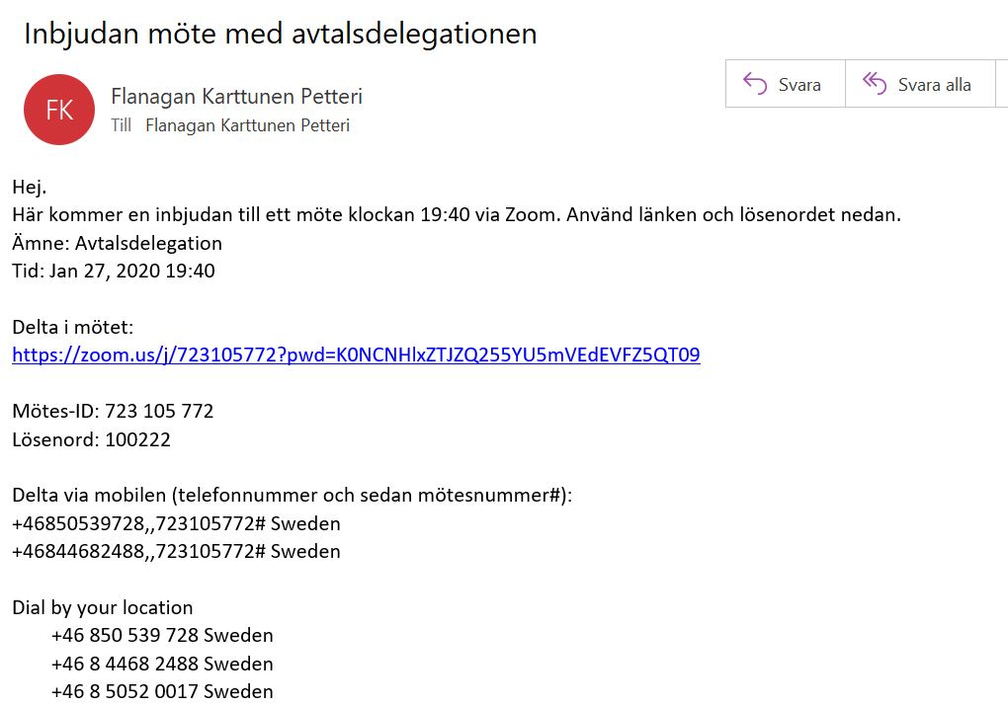

För att delta i mötet behöver du första gången ladda ner Zoom på din dator oavsett om du använder PC eller MAC på https://zoom.us/support/download
Du kan också ladda ner Zoom som en app på din mobiltelefon eller platta. Appen heter Zoom Cloud Meetings.

När du använder Zoom måste du ge tillåtelse för Zoom att få tillgång till kamera och mikrofon på den enhet du deltar ifrån. Du kommer även få fråga hur du vill delta vid eventuellt telefonmöte, då kan du välja ip-telefoni via internet. Du kan även registrera ett konto på Zoom som är gratis, men är inte nödvändigt för att kunna delta i detta möte.

Hur använder vi Zoom under mötets gång?
Mötet finns öppet från 12.30. Då kan du delta via den länk du har fått via ett mail. Använder du en dator och har en kamera/mikrofon kommer du synas på skärmen tillsammans med övriga deltagare via video. Även deltagare som deltar via mobil eller enbart via ljud från dator/mobil syns, men ej med bild. Här bildexempel med bara mötesledaren är inloggad.

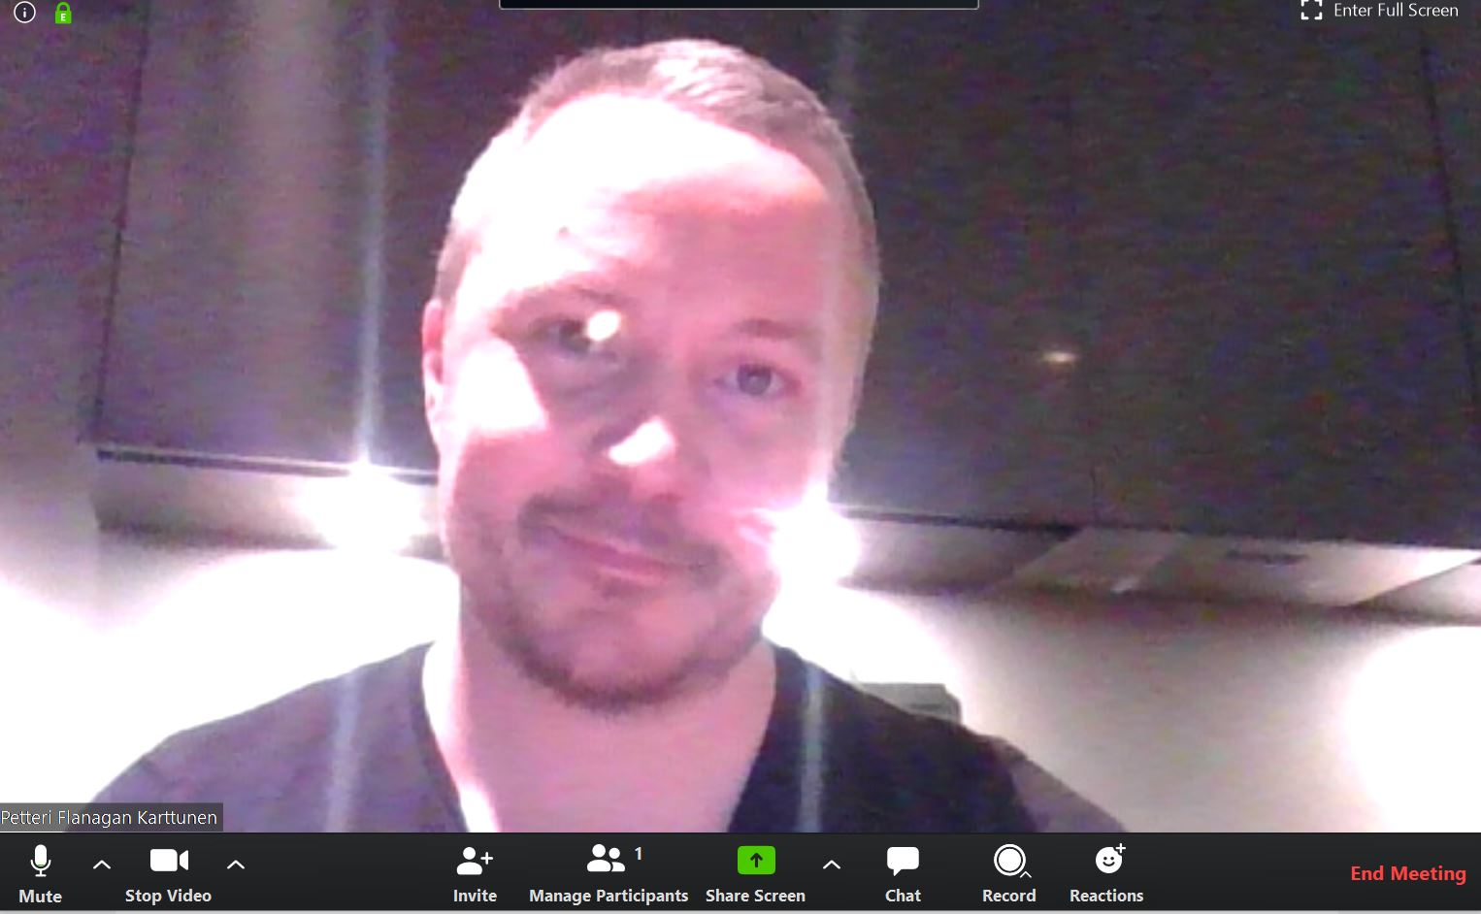

Vilka är de olika funktionerna i Zoom under mötet?
Längst ner på skärmen finns flera verktyg som kan användas under mötets gång. Vissa kan användas av alla deltagare, andra endast av mötesordföranden.
- Vi börjar från vänster där du kan stänga av eller slå på ljud och kameran via respektive knapp.
- Den tredje symbolen från vänster är en funktion som mötesledaren har och via den kan hen under mötets gång bjuda in nya deltagare om det finns behov. Vi kan alltså öppna ett möte och enkelt under mötets gång skicka mail med inbjudningar till mötet.
- Den fjärde symbolen från vänster hjälper bland annat till att hålla koll på antalet deltagare. Där ser vi också vilka som deltar.
- Den gröna symbolen, femte från vänster, används för att dela dokument på din dator som mötesledare för att visa deltagare. Du kan även visa en sajt, en film eller ett foto.
- Den sjätte symbolen från vänster är en chat. Via den kan du under ett möte ställa frågor eller reagera i textform. Du kan chatta med alla deltagare eller rikta en fråga till en av deltagarna. Det går även att skicka ett dokument eller bild i chatten. Här en bild på hur chatfönstret kan se ut.

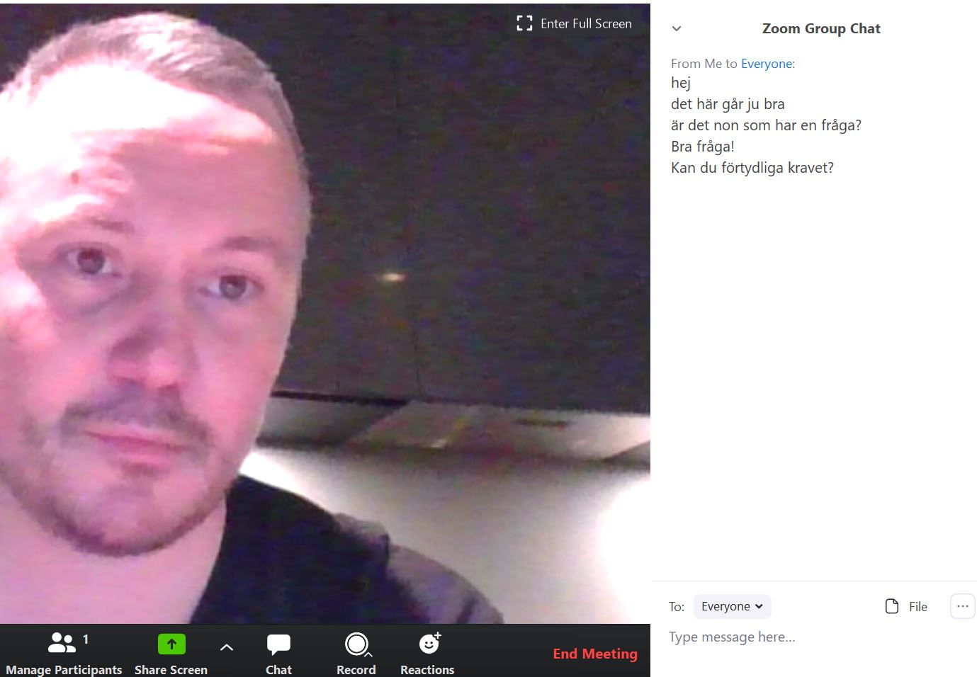

- Den sjunde symbolen är en inspelningsknapp. Med den kan vi spela in ett möte och filmen lagras efteråt på datorn eller mobiltelefonen som används.
- Den åttonde symbolen från vänster kan används för att göra en tumme upp eller applådera. Då dyker det för några sekunder upp en symbol på skärmen som alla kan se. Se exempel nedan.

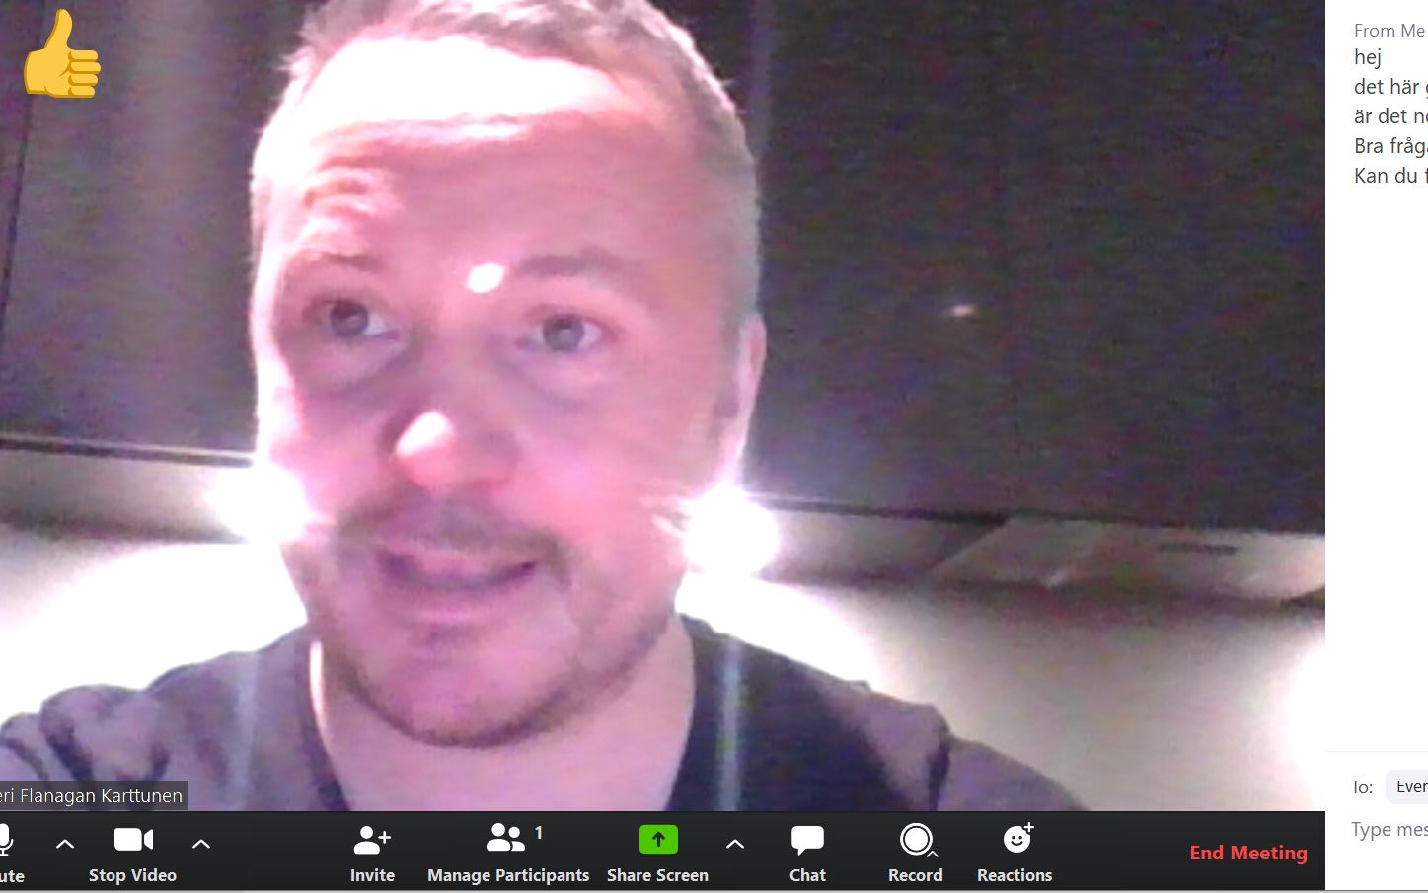

- Om du vill lämna mötet kan du klicka på ”End Meeting” längst ner till höger.
- Om du vill hoppa in i mötet igen kan du använda samma länk eller telefonnummer som du använde tidigare när du logga in första gången.

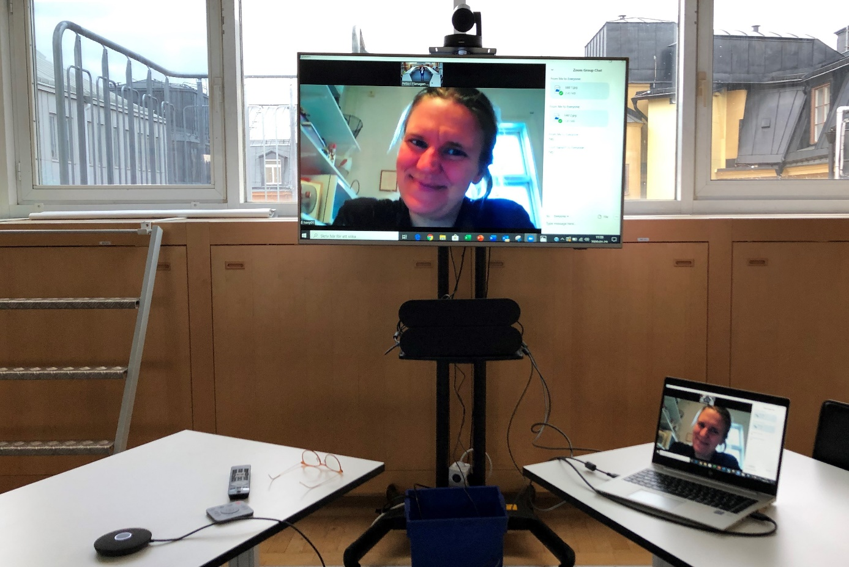

Är detta ett säkerts system, har ju aldrig hört talas om det?
Zoom är en e-mötestjänst från Kalifornien, USA, som först lanserades 2011. Idag liknar tjänsten vad Skype eller Teams kan erbjuda, och är etablerad på marknaden.

2019 genomförde Zoom flera säkerhetsuppdateringar och företaget har även anpassat sin tjänst utifrån EU:s regler kring GDPR. Bland annat sparas inget mötesinnehåll hos Zoom. Inspelning av möte, chat och noteringar sparas lokalt på den dator som du väljer att spara det på. Mail skickas från mailkonto som är kopplat till din dator eller telefon, ej från Zoom.

Om du surfar runt och söker på svenska universitets hemsidor kan du se att många använder sig av just Zoom. En anledning är gissningsvis att Zoom kan erbjuda e-möten och utbildningar med 500 deltagare.

Varför använder vi oss inte av Skype, Google Hangout, Teams eller något annat jag redan idag använder?
Skype gratisversion har en begränsning i hur många som kan delta i ett möte, det samma gäller Google Hangout. Skype för företag håller Microsoft på att avveckla och flyttar över kunder till deras e-mötessystem Teams.

För kännedom pågår ett parallellt projekt att även titta på om vi i förbundet även kan börja använda oss av Teams från Microsoft, som redan idag finns installerat på många arbetsdatorer och används av flera företag i branschen. En utmaning med Teams är att Teams använder servrar i USA för att spara information från användarna och det finns krockar med EU:s regelverk kring GDPR.

PFK

